Фалахутдинова Фердания Нургаяновна

«Технические культуры».

Конспект направлен на то, чтобы сформировать
представления о технических культурах и их видах

Тип документа: конспект.
Целевой возраст: ученики 6 класса.

Опубликовано: Фалахутдиновой Ферданией Нургаяновной
11 октября 2013 года.

учитель
МКС (к) ОУС (к) ОШИ VIII вида Россия города Малмыжа Кировской области.

Муниципальное казенное специальное (коррекционное) образовательное учреждение для обучающихся, воспитанников с ограниченными возможностями здоровья специальная (коррекционная) общеобразовательная школа – интернат VIII вида г. Малмыжа Кировской области

Конспект урока
по сельскохозяйственному труду
в 6 классе

«Изучение нового материала по теме «Технические культуры»

подготовила
учитель технологии
Фалахутдинова Фердания Нургаяновна

Тема урока «Технические культуры».
Цель урока: формирование представления о технических культурах и их видах.

Задачи: дать первоначальное представление о видах технических культур, строении растений подсолнечника, сахарной свеклы, льна;
развивать умения и навыки монологической речи на основе изученного материала;
развивать логическое мышление и память;
формировать устойчивый интерес к изучению сельскохозяйственного труда;

Оборудование:
- Карточки для самостоятельной работы.
- Рисунки с изображением подсолнечника, сахарной свеклы, льна.
- Семена подсолнуха.
- Карточки для 1 группы учащихся (сильные ученики)
- Дидактический материал «Собери картинку» для 2 группы учащихся (слабые ученики)
- Льняные изделия, подсолнечное масло, льняное масло.

Словарная работа: соцветие-корзинка, лузга, ядра, корнеплод.

1.Организационный момент.
Проверка готовности к уроку.

Физкультминутка.
2.Проверка домашнего задания.

Что мы изучали на прошлом уроке?
(Кормовые культуры)

- Какие культуры называют кормовыми? ( Растения, которые выращивают на полях для кормления животных, называют кормовыми).
- На какие группы можно разделить кормовые культуры?

(Кормовые корнеплоды, кормовые бахчевые, кормовые травы).

3.Что относят к кормовым корнеплодам?

(К кормовым корнеплодам относят кормовую свеклу, кормовую морковь и др.).

4.Что относят к кормовым бахчевым культурам?

(К кормовым бахчевым культурам относят кормовой арбуз, кормовую тыкву, кормовые кабачки).

5.Какие бывают кормовые травы?

(Кормовые травы бывают однолетние и многолетние).

6. Что относят к однолетним травам?

(Вика, горох, суданская трава)

7.Что относят к многолетним травам?

(Люцерна, клевер)

Вывод. Итак, все кормовые культуры выращивают на полях для кормления животных.

Задания для самостоятельной работы.
Ребята (1 группа) отвечают на вопросы карточки. Ребята второй группы складывают пазлы с изображением растения подсолнечника.
Карточка «Кормовые культуры».

1. Назовите группу кормовых культур:
- Зернобобовые культуры.
- Кормовые корнеплоды.
- Зерновые культуры.
2.Что относится к кормовым корнеплодам?
- Клевер
- Кормовой арбуз
- Кормовая свекла
3.Масса одного корнеплода кормовой свеклы может быть:
- 2-3кг и больше
- 500г и меньше
- 2-3г и меньше
4. Что относится к кормовым травам:
- Зернобобовые культуры
- Бахчевые культуры
- Суданская трава
5.Кормовые культуры дают для человека:
- Корм для животных и птиц.
- Продукты питания.
- Сырьё для промышленности.

Учитель оценивает работу учащихся.

3. Изучение нового материала.
Сегодня мы с вами приступаем к изучению темы, которая называется «Технические культуры». Изучая эту тему, мы познакомимся со строением растения подсолнечника, сахарной свеклы, льна и их значением в народном хозяйстве.

Что относится к техническим культурам?
(Лен, подсолнечник, сахарная свекла относится к техническим культурам).

Одной из распространенных технических культур в нашей стране является подсолнечник
Подсолнечник.

Учитель: Прежде чем рассказывать вам новый материал, мне бы хотелось услышать от вас, то, что вы знаете об этом растении.

Учащиеся рассказывают о том, что знают о растении подсолнечника. (В нашем регионе подсолнечник выращивают для получения силоса, его кормят коров).
Учитель дополняет рассказ учеников.
Масличный подсолнечник в условиях средней полосы обычно не выращивают - ему здесь не хватает тепла, и его семена не успевают вызреть. Лучшие урожаи он даст на юге.
В более холодных регионах подсолнечник возделывают как кормовое растение - из него делают силос, который с удовольствием едят зимой коровы, овцы и свиньи.
Растения кормовых сортов подсолнечника могут быть очень высокими - до 3метров! Они настоящие гиганты по сравнению с маленькими растениями масличных сортов, высота которых всего 0,7-1,2метра.

Учитель: Ребята, как вы думаете, как давно человек выращивает подсолнечник как полевую культуру?

Историческая справка.
Ученик, выбранный педагогом, читает текст.

Родина подсолнечника – Центральная Америка, откуда он вывезен испанцами в Европу в XVI веке. Вначале его выращивали как декоративное растение. Яркими цветами стали засаживать клумбы королевского сада
Яркий цветок очень понравился и молодому царю Петру I. Он завёз в Россию подсолнечник. В Москве его выращивали в саду под стенами Кремля.
С тех пор подсолнух стал постепенно распространяться по России как декоративное растение. Но позднее догадливые россияне придумали сажать подсолнечник на огородах, а его семена употреблять как лакомство.
Подсолнечное масло впервые получено в России в 1829 году крепостным крестьянином, он выжимал на ручном прессе для своего хозяина масло из кедрового ореха, привозимых из Сибири. Лузгая семечки подсолнечника, он решил попробовать отжать масло на прессе и из них. Масло получилось ароматное, вкусное. Его барин сразу понял выгоду, построил маслобойный завод, который производил подсолнечное масло.
После этого подсолнечник как полевая культура получила широкое распространение
Работа по рисунку. Вопросы учащимся:

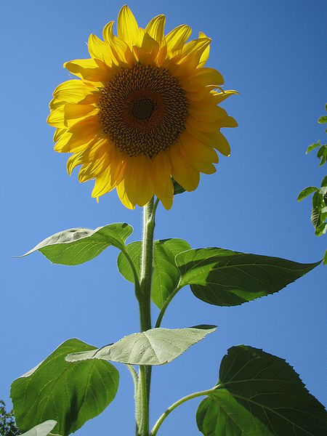

Какой стебель имеет подсолнечник?
(Подсолнечник имеет высокий, толстый, грубый стебель, покрытый жесткими волосками).
Какие листья у подсолнечника?
(Листья крупные, покрыты грубыми волосками).
Что образуется на верхушке стебля?
(На верхушке стебля образуется соцветие, называемое корзинкой).
(Разбор слов - корзинка-соцветие).

1.Уборка подсолнечника.

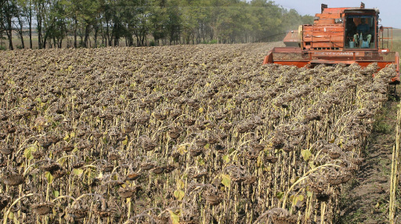

Рассказ учителя.
На больших полях подсолнечник начинают убирать, когда растения полностью засохнут.
В небольших хозяйствах убирают раньше, когда растения только начинают подсыхать. Корзинки срезают и раскладывают для полной просушки. Подсохшие корзинки обмолачивают, семена хорошо просушивают

Задание.
У вас на столах лежат семечки. Удалите твердую оболочку (лузгу) и покажите ее, а сейчас рассмотрите ядро. Раздавите ядро на листе бумаги. Расскажите о том, что вы видели.
Ученики рассказывают, что на листе бумаги видят жирное пятно.
Значит, ядро семечки подсолнечника содержит масло.

2. Получение масло из семян подсолнечника.
. Для получения масла твердая оболочка семян (лузга) удаляется, и под сильным давлением выжимается масло.
(Разбор слов - лузга, ядра)
Физкультминутка Упражнения для верхнего грудного отдела позвоночника
• «Нахмурившийся ёжик»: плечи вперёд, подбородок к груди; плечи назад, голову назад.
• «Весы»: левое плечо вверх, правое вниз. Поменять положение рук.
• Поднимание и опускание плеч вверх и вниз.
• Круговые движения плечами вперёд и назад.
• «Пружина»: вытягивание позвоночника, сжимание позвоночника.
• Скрутка позвоночника: поворот плеч вправо-влево.
Сахарная свекла.
Рассказ учителя.

Самая распространенная техническая культура в нашей стране. Но в нашем регионе не выращивают сахарную свеклу.
Недостаток тепла резко снижает урожайность и сахаристость свеклы. Ей в нашем регионе не хватает тепла. Средний вес сахарной свеклы имеет 1-2кг.

Строение растения сахарной свеклы.

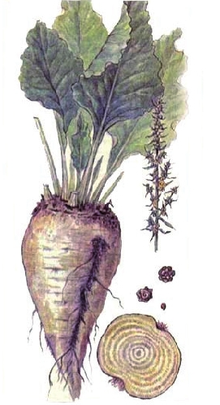
Какое строение имеет растение сахарной свеклы?
(Сахарная свекла имеет крупные зеленые листья и продолговатый корнеплод белого цвета).
(Разбор слово – корнеплод).
- Использование сахарной свёклы.

Сахарную свеклу перерабатывают на заводах и получают сахар. В нашей стране получить сахар можно только из этого растения.

Лен.
Если сахарную свеклу и лен выращивают на юге, то лен возделывают в нашем регионе (в народе его еще называют "северное золото" и "северный шелк"). В Кировской области лен выращивают в Арбажском районе.

Вопрос учащимся.
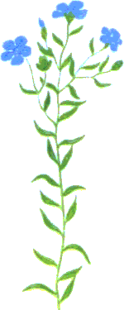

Какое строение имеет растение льна?
(Растение льна имеет тонкий длинный стебель, мелкие листья и небольшие голубые цветочки).
Объяснение учителя
Уборка льна.

Задание. Раскройте коробочку льна, найдите семена. Семена льна, какие?

(Семена гладкие расплющенные).
Рассмотрите стебель льна. Расскажите о том, что вы видите?

Использование льна (показать гербарий).
Показ учащимся льняных изделий. Льняное полотенце, льняная кофта. Учащиеся руками трогают эти изделия
Рассказ учителя.
Издавна на Руси лён использовался для белья и одежды. Причем, одежда из льняной ткани, всегда считалась праздничной и нарядной.

О безусловной пользе льняной одежды люди знали всегда. Эта абсолютно чистая экологически ткань Лен убивает микробы, это заметили давно, ибо раны под льняными повязками заживали быстрее. Во льне находится кремнезем, сдерживающий развитие бактерий. Лен в древности высоко ценился, стоимость рубашки из льняного полотна определялась по весу: на одну чашу весов клали изделие, а на другую золото. Когда не было еще бумаги, многие книги писались на льняных тканях. Греки делали паруса своих кораблей из льняных тканей, ведь намокший лён становится еще крепче.

Закрепление изученного материала.
1. Работа с учебником. С. 92. Рис. 54.

Рассмотрите стебель и корзинку подсолнечника, расскажите об их строении.

Рис. 55.
Найдите семена, листья, корнеплод сахарной свеклы.

Рис.56.
Какое строение имеет растение льна?
(Растение льна имеет тонкий длинный стебель, мелкие листья и небольшие голубые цветочки).

2. Вопросы учащимся.

Для чего выращивают подсолнечник?
Подсолнечник выращивают для получения масло.
Что получают из сахарной свёклы?
Из сахарной свеклы получают сахар.
Из какой части растения льна получают волокно?
Из стеблей льна получают волокно.

Вывод. И так, для чего выращивают технические культуры?
(Технические культуры дают ценное сырьё для промышленности).

Задание 3. Отвечают хором «Да» или «Нет».

- У подсолнуха соцветие называется корзинкой? (Да)
- Из кормовой свеклы получают сахар. (Нет)
- Из стеблей льна получают сахар. (Нет)
- Средний вес сахарной свеклы 1-2кг. (Да)
- Лен выращивают в Кировской области. (Да)
- Растение льна имеет мелкие листья, небольшие голубые цветочки. (Да)
- Подсолнечник относится к техническим культурам. (Да)
- Подсолнечник имеет высокий, толстый стебель. (Да)

Задание 4. Работа по карточкам.
Надо вставлять пропущенные слова (карандашом).

К техническим культурам относятся …, …, …(подсолнечник, сахарная свекла, лен). На верхушке стебля подсолнечника образуется …(соцветие), называемое …(корзинкой).
Для получения масла твердая оболочка семян …(лузга) удаляется, и из …(семян) под сильным давлением выжимается масло.
Сахарная свекла имеет продолговатый …(корнеплод) белого цвета. Средний вес сахарной свеклы …(1-2кг).
Из стеблей льна получают …(волокно), из волокна делают …(пряжу), а из пряжи ткут льняные ткани.
Технические культуры дают … (сырье) для промышленности.

Домашнее задание. Учебник С. 92-93, прочитать и ответить на вопросы учебника с.93.

Рефлексия. В заключении проводится рефлексия, позволяющая оценить результативность урока.

Литература.
Учебник. Е. А. Ковалева. Сельскохозяйственный труд для 6 класса специальных (коррекционных) образовательных учреждений VIII вида. Москва «Просвещение» 2007 год.
Энциклопедический словарь юного земледельца. Сост. А. Д. Джахангиров, В. П. Кузьмищев – М. Педагогика 1983 год.

